 | 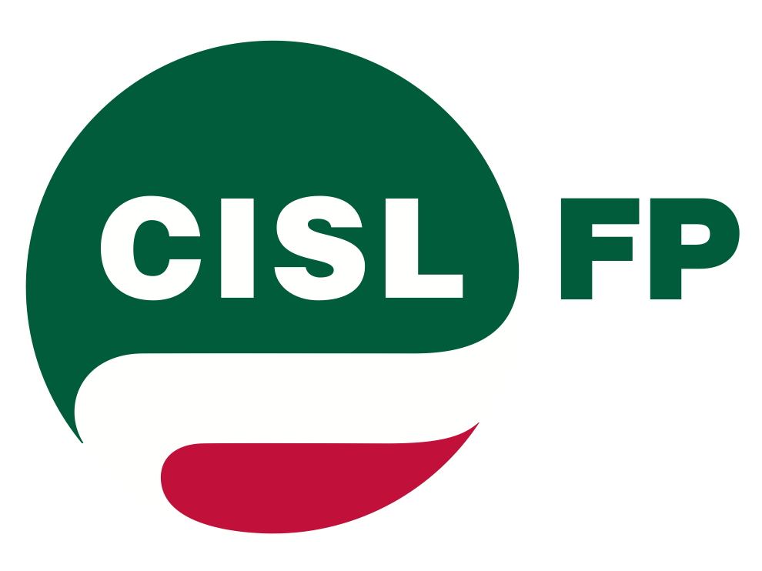 |  |  |  |  |  |  |  | 

Segreterie Nazionali Agenzie Fiscali

AGENZIA DELLE ENTRATE
INCONTRO DELL’11 NOVEMBRE 2010
COMUNICATO UNITARIO

A tutti i colleghi dell’Agenzia delle Entrate

Nel corso dell’incontro tenutosi ieri 11.11.10, convocato a seguito dell’avvenuta registrazione del D.M. di assegnazione delle risorse del c.d. comma 165 e conclusosi a tarda ora, è stata effettuata la ripartizione delle risorse disponibili. L'importo complessivo, pari a circa € 128 milioni è stato destinato per il 91,5% (circa € 117 milioni) all’incentivazione del personale delle aree professionali e per il restante 8,5% al personale dirigente.
L'amministrazione ha quindi informato le Organizzazioni Sindacali che l’acconto sulla produttività collettiva di cui all’accordo del 5 agosto scorso, sarà liquidato nel prossimo mese di dicembre.
Durante il successivo esame delle somme disponibili per la Costituzione definitiva del Fondo per le politiche di sviluppo delle risorse umane e per la produttività – FPSRUP 2009, che ammonta complessivamente a circa € 260 milioni lordo dipendente, le Organizzazioni sindacali hanno unitariamente formulato alcune osservazioni e chiesto degli approfondimenti sulla natura delle risorse stesse.
Nel prendere atto che l'amministrazione ha già quantificato alcune risorse caratterizzate da stabilità e certezza, che potrebbero quindi essere impiegate per le nuove progressioni, si è rilevato che l'entità delle stesse è assolutamente inadeguata all'obiettivo stabilito con l'intesa del 5 agosto scorso.
Si è quindi convenuto di aggiornare l’incontro al fine di consentire alle parti di svolgere un esame più dettagliato degli importi già disponibili e di quelli ulteriormente reperibili, aventi quel tratto di stabilità che è necessario per avviare una nuova stagione di progressioni economiche all'interno delle aree.
Le scriventi Segreterie Nazionali si incontreranno nelle prossime ore per definire una proposta unitaria di riparto, quale risultato di una forte azione congiunta orientata alla più ampia tutela dei diritti e della professionalità legata agli sviluppi di carriera di tutti i lavoratori.
Il tavolo negoziale è stato aggiornato al 22.11. p.v.

Roma, 12 novembre 2010

FP CGIL  Boldorini | CISL FP  Fanfani | UIL PA  Cefalo | CONFSAL-SALFi  Sempreboni | FLP  Patricelli | USB  Santoro

